Міністерство освіти і науки України

Черкаський державний технологічний університет

Кафедра інформаційної безпеки та комп’ютерної інженерії

Звіт

З лабораторної роботи №5

З дисципліни “ Програмування “

Перевірив: Виконав:

к.т.н, доцент студент 1 курсу

Миронець І.В групи КМ-175

Косенко.А.В

_____________

(оцінка)

_________________ _______________

( дата ) ( підпис )

Черкаси 2017

Зміст

Вступ……………………………………………………………………………...3

1.Блок-схеми……………………………………………………………………4-5

* 1. Блок-схема до задачі №1……………………………………………………4
  2. Блок-схема до задачі №2……………………………………………………5

2. Лістинг програми…………………………………………………………….6-7

2.1 Лістинг програми №1………………………………………………………..6

2.2 Лістинг програми №2………………………………………………………..7

3. Результати виконання програми…………………………………………….8-9

3.1Результати виконання програми №1………………………………………..8

* 1. Результати виконання програми №2………………………………………..9

Висновок…………………………………………………………………………10

Cписок використаних джерел…………………………………………………..10

Вступ

**Задача 1:** У кіоску продається газета, яка коштує 1гр. та журнал, який коштує 2гр. Написати програму, яка питає про бажання покупця (журнал чи газета), приймає гроші (сума грошей вводиться з клавіатури) та виводить на екран належну здачу.

**Задача 2:** Задати інформацію про результати сесії для групи студентів у вигляді одномірного масиву, кожний елемент якого містить інформацію про одного студента (прізвище та п`ять оцінок через кому).

Обчислити середній бал кожного студента та створити новий рядковий масив, кожний елемент якого містить інформацію у вигляді: середній бал Іванова - 4.2.

1.1 Блок-схема до задачі №1

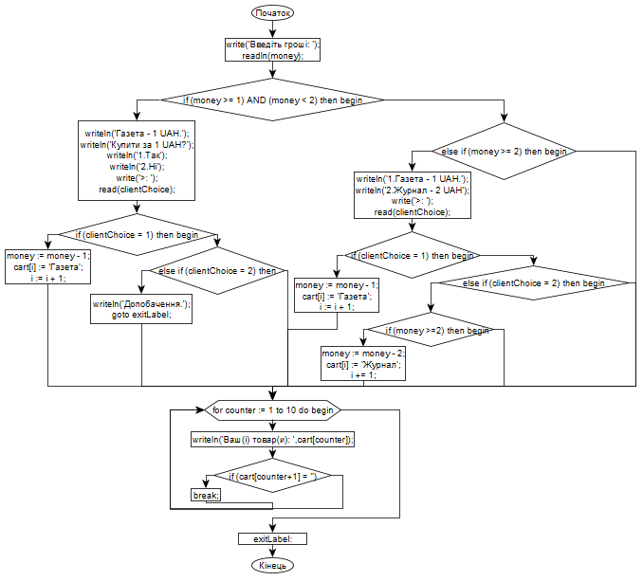

1.2 Блок-схема до задачі №2

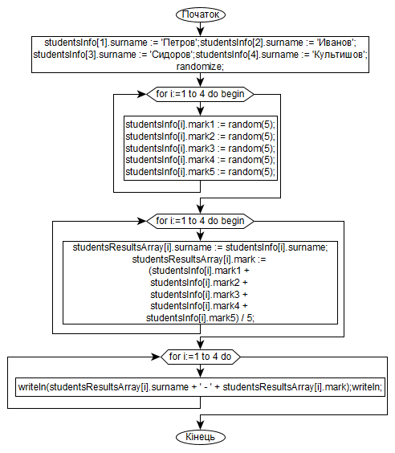

2.1 Лістинг програми №1

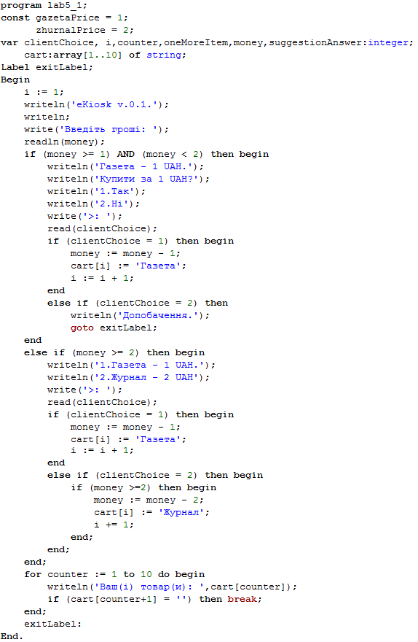

2.2 Лістинг програми №2

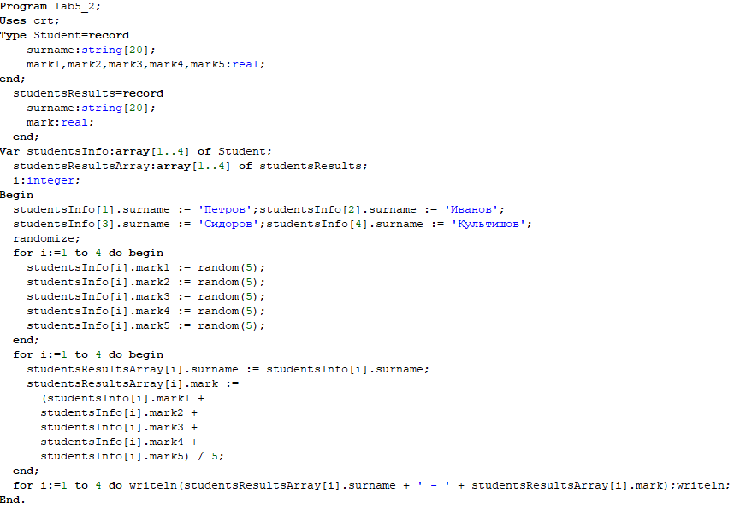

3.1 Результати виконання програми №1

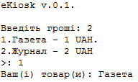

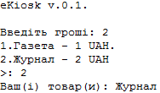

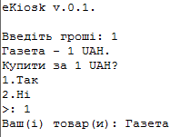

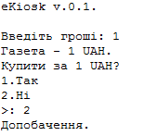

3.2 Результати виконання програми №2

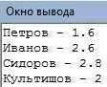

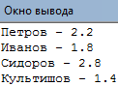

Висновок

В даній лабораторній роботі я отримав навички з алгоритмізації та програмування задач, які обробляють символьні дані; освоїв введення та виведення символьних даних, їх обробку; навчився використовувати стандартні процедури та функції оброблення символьних даних.

Список використаних джерел

1) Програма для блок-схем – yEd

2) Середовище Pascal – PascalABC.NET